Муниципальное бюджетное учреждение дополнительного образования «ДШИ Починковского района»

Курс лекций.
История картин.
В. Васнецов «Алёнушка».
История изобразительного искусства.
ДХШ.

Разработчик: преподаватель художественного отделения
МБУ ДО «ДШИ Починковского района»
Казакова Инна Викторовна

2017

ВИКТОР ВАСНЕЦОВ АЛЕНУШКА

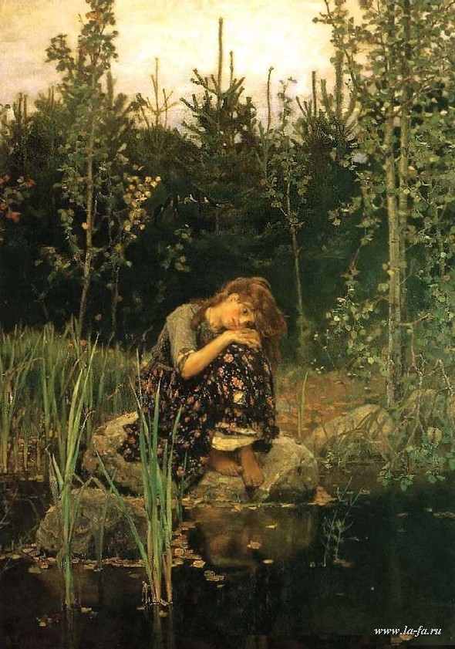
Аленушка (1881)

Уже более века чудесным сказочником живет Виктор Михайлович Васнецов в благодарной памяти нескольких поколений русских людей, с детства вовлеченных его могучим талантом в образный мир народной поэзии. Кто из нас в золотую пору своих детских лет, будь то в городе или в деревне, не замирал в восхищении перед красочными воспроизведениями картин «с Васнецова» на стене родного жилья, в школе или на странице любимой книги?
Издавна множились и распространялись по России отпечатки с картин этого дивного художника-чародея.
...Иван-царевич мчит верхом на лохматом волке через лесную глухомань с прильнувшей к его груди прекрасной Еленой; на волшебном ковре-самолете везет Иванушка-дурачок в золотой клетке пойманную им Жар-птицу, три царевны вышли по иванушкиной воле из подземного царства, принеся ему во владение три главных земных богатства — золото, драгоценные камни и руду...
Мечты о лучшей доле, живущие испокон веков в душе нашего народа и воплощаемые им с давних пор в волшебном вымысле, В. М. Васнецов сумел воплотить в полнокровные жизненные образы, тождественные самим народным представлениям, передать реалистически увлекательное очарование народной фантастики. В этом — неумирающая сила творений Васнецова и объяснение их огромной всенародной популярности.
Знаменитая «Аленушка» принадлежит к числу самых проникновенных созданий художника.
Никогда Васнецов не придерживался точного текстового содержания той или иной сказки или былины. Они всегда являлись только отдаленным первоисточником, отправной точкой для творческой фантазии художника, создававшего в удивительном соответствии с народной традицией свою собственную сказку, в которой все дышит подлинно народной поэзией.
В «Аленушке» народная сказка как бы перевернута, в ней нет ни братца Иванушки, стоящего над омутом и обращенного в козленка, ни брошенной в воду с тяжким камнем на шее Аленушки, жалобно зовущей на помощь. Все здесь наоборот: на большом прибрежном камне в центре картины сидит, пригорюнившись, одинокая девушка-сиротка, васнецовская Аленушка, и оплакивает то ли братца Иванушку, которого погубили злые люди, то ли свою горемычную сиротскую долю.
Поэтическое вдохновение Васнецова создало кристально чистый образ несчастной беспризорной девочки-сиротинушки, непостижимыми нитями связанной со многими тысячами таких же бездомных сироток, что бродили некогда по русской земле без ломтя хлеба за пазухой и знать не знали, ведать не ведали, где приклонить усталую головушку и размыкать горе и тоску.
В Аленушке, в ее вызывающей безмерную жалость согбенной фигурке, в трогательной худобе и девической нескладности всего ее облика художник сумел выразить живописными средствами то, о чем на протяжении веков слагались не одна русская сказка, не одна народная песня. Талант Васнецова навсегда закрепил в нашем сознании этот скорбный образ одинокой, покинутой всеми близкими девушки, которая, притаясь в густой, непролазной чаще, тихо, беззвучно, у тихой лесной водицы, выплакивает свое горе от незаслуженных людских обид и скорбит о своей юной загубленной жизни, обернувшейся для нее суровой, несправедливой, злой мачехой.
Прекрасно написан в картине пейзаж, неотделимый от образа Аленушки. И лесок, подступающий к берегу, и прибрежны тростник как бы разделяют Аленушкино горе, скорбят вместе с девушкой, укрывают ее от злых обидчиков. Надо было знать, понимать, любить родную природу так, как Васнецов, чтобы с подобной, подлинно магической силой воспроизвести ее настроения и слить их в единый эмоциональный аккорд.
С несравненным совершенством художник выразил здесь связь переживаний человека и природы.
«Как умно, тактично, не назойливо написан пейзаж в «Аленушке»! — заметил однажды советский художник В. Н. Яковлев.— Ни одна деталь не отвлекает зрителя от главного, и в то же время картину Васнецова можно рассматривать во всех деталях, находя все больший материал для размышлений, для раскрытия основного замысла художника. Одиноко тоскует Аленушка о пропавшем братце Иванушке. Глухо шумит обступивший девочку бор. Робко поджала она изрезанные осокой босые ноги, неласково встречает ее мачеха-осень... черная, глубокая стоит у берега холодная вода, и знобкий ветер срывает с багряных осин последние листья. Сиротлива и поза Аленушки, и низкое, серое, унылое небо, и ласточки, готовящиеся к отлету. Все сплетается в единую, глубоко продуманную, грустную мелодию, трогательную, как незатейливый напев пастушьей жалейки. И чем дольше вы смотрите на «Аленушку», тем более властно охватывает вас то настроение, под влиянием которого работал художник, ибо ему дана чудесная власть говорить с людьми языком лирической задушевности».
«Аленушка» Васнецова звучит в русском искусстве трогательной мелодией, выражающей самые сокровенные чувства человека.

